PROYECTO DE LEY No _____ DE 2019 CÁMARA

“Por medio de la cual se modifica la Ley 1801 de 2016 “Por la cual se expide el Código Nacional de Policía y Convivencia” en cuanto al uso del espacio público”.

“El Congreso de Colombia,
Decreta”:

Artículo 1. Adiciónese un parágrafo al artículo 140 de la ley 1801 de 2016, el cual quedará así:
Parágrafo 5: Las actividades que se desarrollen en el espacio público relacionadas con la utilización de aceras, portales, terrazas y otros, por parte de negocios comerciales destinados parcial o totalmente al funcionamiento de restaurantes, fuentes de soda, pastelerías, heladerías, cafeterías, tiendas y demás locales con servicio de alimentos preparados, serán reglamentadas por el alcalde municipal y distrital, previa autorización del Concejo del respectivo municipio o Distrito, el cual establecerá el mecanismo para otorgar los permisos o los contratos de aprovechamiento económico del espacio público, la expedición de los mismos y la tarifa por uso del espacio público en su entidad territorial, en virtud del artículo 311 de la constitución política.
Artículo 2. Vigencia y Derogatorias. La presente ley deroga las disposiciones que le sean contrarias y rige a partir de la fecha de su publicación.

Del honorable Congresista,

CÉSAR LORDUY MALDONADO
Representante a la Cámara - Dpto. del Atlántico.

PROYECTO DE LEY No _____ DE 2019 CÁMARA

“Por medio de la cual se modifica la Ley 1801 de 2016 “Por la cual se expide el Código Nacional de Policía y Convivencia” y se dictan otras disposiciones”.

EXPOSICIÓN DE MOTIVOS

- OBJETO DEL PROYECTO
El presente proyecto de ley que se pone a consideración del honorable Congreso de la Republica, tiene por objeto dotar de la claridad legal necesaria para solucionar la gran preocupación y problemática que existe a nivel nacional por millones de pequeños comerciantes que cuentan con negocios comerciales como restaurantes, fuentes de soda, pastelerías, heladerías, cafeterías, tiendas y demás locales con servicio de alimentos preparados de las ciudades y municipios, que presentan disminución en sus ingresos, riesgo en la sostenibilidad de su trabajo y en la generación de empleo, debido a la prohibición que desde el segundo semestre del año 2017, impuso la ley 1801 de 2016 “Por la cual se expide el Código Nacional de Policía y Convivencia” la cual no permite ocupar las aceras, portales y terrazas, para la prestación de servicios comerciales.

- OBJETIVOS ESPECÍFICOS DE PROYECTO DE LEY
El proyecto de Ley que se somete a consideración del Congreso de la Republica de Colombia, tiene como objetivos específicos:
- Modificar y dotar de claridad legal el artículo 140 de la ley 1801 de 2016.
- Atenuar las consecuencias sociales y económicas que implican las restricciones impuestas por el código de policía.
- Garantizar que los establecimientos comerciales que se han visto perjudicados con la implementación de la ley 1801 de 2016, puedan tener seguridad sobre sus ingresos, puedan dar continuidad a los mismos y logren mantener la generación de empleo.
- Permitir que los usuarios de los establecimientos comerciales puedan disfrutar de los paisajes urbanos y rurales de las diferentes ciudades y municipios, garantizando su confort térmico, comodidad y el desarrollo de sus costumbres.

- CONTEXTO NORMATIVO
La constitución política de Colombia de 1991, organizó al país como una república unitaria, descentralizada y con autonomía en sus entidades territoriales; en su artículo 287 definió que las entidades territoriales gozan de autonomía para la gestión de sus intereses dentro de los límites de la Constitución y la ley. Además, señaló que en tal virtud tienen los siguientes derechos:
- Gobernarse por autoridades propias.
- Ejercer las competencias que les correspondan.
- Administrar los recursos y establecer los tributos necesarios para el cumplimiento de sus funciones.
- Participar en las rentas nacionales.

Así mismo, la Constitución Política señaló en su artículo 288 que el legislativo debería crear la ley orgánica de ordenamiento territorial, en la cual se establecería la distribución de competencias entre la Nación y las entidades territoriales, y además en su artículo 311 definió, que los municipios como entidad fundamental de la división político-administrativa del Estado les corresponde ordenar el desarrollo de su territorio.
En consecuencia, la ley 388 de 1997 “Ley de Ordenamiento Territorial” define que el ordenamiento del territorio municipal y distrital comprende un conjunto de acciones político-administrativas y de planificación física concertadas, emprendidas por los municipios o distritos y áreas metropolitanas, para orientar el desarrollo del territorio bajo su jurisdicción y regular la utilización, transformación y ocupación del espacio, de acuerdo con las estrategias de desarrollo socioeconómico y en armonía con el medio ambiente y las tradiciones históricas y culturales.
Del mismo modo, la Ley 1454 de 2011 “Por la cual se dictan normas orgánicas sobre ordenamiento territorial y se modifican otras disposiciones" define en su artículo 29 las competencias en materia de ordenamiento del territorio de los municipios:
- Formular y adoptar los planes de ordenamiento del territorio.
- Reglamentar de manera específica los usos del suelo, en las áreas urbanas, de expansión y rurales, de acuerdo con las leyes.
- Optimizar los usos de las tierras disponibles y coordinar los planes sectoriales, en armonía con las políticas nacionales y los planes departamentales y metropolitanos.

- CONVENIENCIA DEL PROYECTO DE LEY
A finales del año 2017 Fenaltiendas (Programa de Fenalco para el apoyo al pequeño comercio), reveló que, debido a la implementación del código de policía, se habían sellado entre 15.000 a 17.000 establecimientos comerciales principalmente en Bogotá, Medellín y en la Costa Caribe. Pues la no delimitación de los antejardines, considerados espacios privados, que han tenido adecuaciones particulares en donde se puede consumir licor y alimentos, para la policía hace parte del espacio público y el código de policía prohíbe este tipo de actividades allí.
Así mismo, en el 2017 la Unión Nacional de Comerciantes UNDECO reveló que por ejemplo en el Departamento del atlántico los tenderos pierden aproximadamente $1.500 millones de pesos al mes, por no poder utilizar los portales, aceras y terrazas para el expendio y consumo de sus productos; además, en el mes de junio de este año, UNDECO también señalo que se habían cerrado 1.200 tiendas por parte de la policía nacional en el marco de la implementación de la ley 1801 de 2016 “Por la cual se expide el Código Nacional de Policía y Convivencia” .
En Colombia debido a su clima tropical y a la sensación térmica, que en algunas zonas del país es muy elevada, es conveniente y/o natural que algunas actividades, como encuentros de dos o más personas en establecimientos comerciales para departir, esparcirse, recrearse, compartir etc., (los cuales son moldeados por aspectos culturales y geográficos, como el paisaje), se tengan que realizar de manera abierta o al aire libre.
Para atenuar este problema, muchos se idearían una posible adecuación de locales comerciales con sistemas de aires acondicionados, pero esto es inviable en sectores sociales donde los recursos económicos son muy bajos, pues además de instalar este tipo de equipos para garantizar el confort térmico, se tiene que incurrir en elevados costos para realizar el cerramiento de los locales y para efectuar el pago del servicio público de energía para su funcionamiento. Por lo cual, en ocasiones dichas intervenciones y gastos pueden costar más que los propios negocios. En otros casos, el espacio de los locales comerciales no es suficiente y de manera necesaria se tiene que ocupar parte del espacio de portales, aceras y terrazas de enfrente de los propios locales con algunas sillas y mesas, para poder prestar los servicios.
El proyecto en cuestión aborda, de conformidad con el artículo 311 de la constitución política de Colombia, que el municipio como entidad fundamental de la división político-administrativa del Estado le corresponde ordenar el desarrollo de su territorio, y por ende la reglamentación específica de los usos del suelo, con base en los componentes: social, económico y ambiental, donde se obliga a analizar factores como la cultura, las costumbres, las creencias religiosas, las actividades económicas, el clima, la geografía, el patrimonio arquitectónico e histórico, y otros lugares de interés de la entidad territorial; para determinar la forma de desarrollo y sustentar el nivel de calidad de vida de la población.
- DERECHO COMPARADO
CHILE
La ley No 18.695 de 1988 “Ley orgánica constitucional de Municipalidades” define que les Corresponde a las municipalidades funciones privativas para dictar resoluciones obligatorias con carácter general o particular; fiscalizar las unidades y servicios municipales y otorgar acuerdos para la asignación y cambio de denominación de los bienes municipales y nacionales de uso público bajo su administración, como, asimismo, de poblaciones, barrios y conjuntos habitacionales del territorio comunal. También dicta que las municipalidades podrán desarrollar, directamente o con otros órganos de la Administración del Estado, funciones relacionadas con la urbanización y la administración de los bienes municipales de uso público.
Por lo cual, permite que sus municipalidades expidan Ordenanzas para la instalación de mesas, sillas y quitasoles en el espacio público de las comunas. Ejemplo:

- Santiago de Chile:
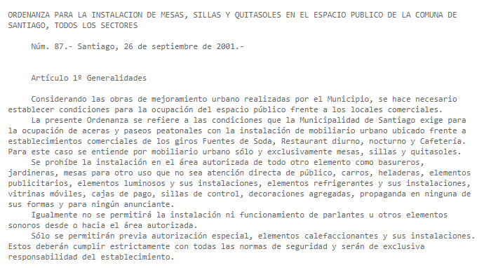

ECUADOR:
La Constitución de la República del Ecuador publicada en el Registro Oficial No. 449 del 20 de octubre de 2008, en el artículo 238, consagra la autonomía de los gobiernos autónomos descentralizados, la cual se encuentra establecida en el artículo 5 del Código Orgánico de Organización Territorial, Autonomía y Descentralización (COOTAD)del 19 de octubre de 2010. Así mismo el COOTAD, dispone en el artículo 55, letra b) que es competencia exclusiva de los gobiernos autónomos descentralizados, entre otras, la de ejercer el control sobre el uso y ocupación del suelo en el cantón.
Por lo cual, permite que sus cantones expidan Ordenanzas para la instalación de mesas, sillas en el espacio público.

Ejemplo:
- Guayaquil:
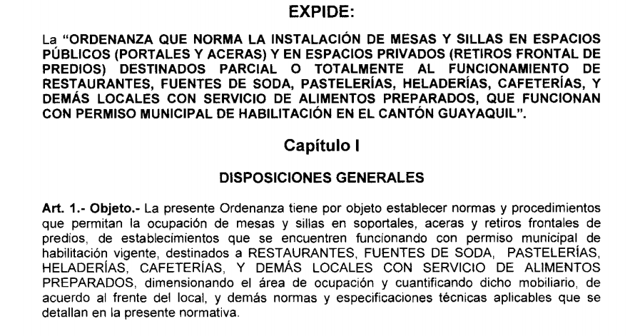
- CONTENIDO DEL PROYECTO

El proyecto de ley está estructurado en 2 artículos que tratan de manera expresa la modificación del artículo 140 de la Ley 1801 de 2016 y en su último artículo, establece la vigencia y derogatorias.

Teniendo en cuenta las consideraciones precedentes, pongo en consideración del Honorable Congreso de la Republica este proyecto de ley que consulta las más profundas necesidades del pueblo colombiano.
Del honorable Congresista,

CÉSAR LORDUY MALDONADO
Representante a la Cámara - Dpto. del Atlántico

